江西华恒工程检测有限公司
职业卫生项目信息公开卡
项目/报告编号:HH24JC11
报告完成时间：2024年11月21号
网站公开时间：2024年11月22号
用人单位名称 | 江西省丰诚精密机械有限公司
用人单位地址 | 江西省宜春市丰城市高新园区火炬四路以西
联系人 | 田秀国
报告名称 | 职业病危害因素检测报告
项目组人员 | 熊勇华、黄伟红、胡刚艳、彭成韬
现场调查人员 | 熊勇华、黄伟红 | 采样/检测人员 | 熊勇华、黄伟红、胡刚艳、彭成韬
现场调查时间 | 2024.8.19 | 采样/检测时间 | 2024.9.13
调查陪同人 | 田秀国 | 采样陪同人 | 田秀国
现场调查影像资料 |  | 现场采样、现场检测的影像资料
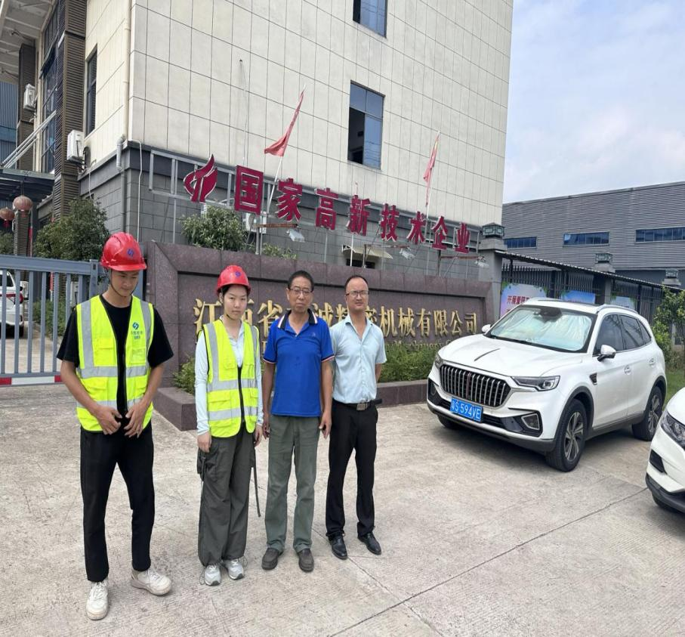 |  | 